DOSSIER DE VEILLE
L’intelligence artificielle dans le marketing et la publicité
BUT 2 Techniques de Commercialisation – IUT Le Creusot
Ressource « Expression, communication, culture » – M. Pierre Beslay
Mathéo GUZZI – TC2, groupe 2B
Veille réalisée du 29 septembre au 31 octobre 2026

Sommaire
Partie 1 – Mise en place de la veille
1.1 Le sujet · 1.2 Ma première idée · 1.3 Le périmètre · 1.4 Les outils · 1.5 Les résultats attendus
Partie 2 – Relevé intermédiaire et ajustements
2.1 Premiers résultats · 2.2 Problèmes et ajustements · 2.3 Résumé
Partie 3 – Relevé final et bilan
3.1 État final · 3.2 Tri des résultats · 3.3 Les 8 articles · 3.4 Bilan · Conclusion

Partie 1 – Mise en place de la veille

1.1 Le sujet et pourquoi je l’ai choisi
Depuis l’arrivée de ChatGPT, l’intelligence artificielle (IA) est partout dans le marketing : elle sert à écrire des textes, à créer des images et des vidéos de pub, à mieux cibler les clients ou à leur répondre avec des chatbots. Les grandes plateformes comme Google, Meta (Facebook, Instagram) ou TikTok ajoutent de l’IA dans leurs outils publicitaires, et certaines marques ont déjà fait des publicités entièrement créées par IA.
J’ai choisi ce sujet parce que je suis en BUT Techniques de Commercialisation. Le marketing et la communication font partie de ma formation, et l’IA est en train de changer ces métiers. Suivre ce sujet m’aide à comprendre les outils que je vais sûrement utiliser en stage ou en alternance. C’est aussi un sujet qui pose des questions : faut-il dire au client qu’une pub a été faite par une IA ? Quelles sont les règles ?
Comme le demande la consigne, le sujet est surtout un prétexte : le but du dossier est de montrer comment j’ai mis en place ma veille, comment je l’ai corrigée et ce que j’en retiens.

1.2 Ma première idée de la veille
Avant de commencer, voici ce que je pensais trouver. Je compare ensuite avec ce qui s’est vraiment passé dans les parties 2 et 3.
- Sites que je pensais utiles : des sites spécialisés en marketing et en pub (Stratégies, CB News, L’ADN), des sites sur le numérique (Blog du Modérateur, Siècle Digital), la CNIL pour les règles, et Adweek pour l’actualité américaine.
- Mots-clés : intelligence artificielle, IA générative, publicité, marketing, ChatGPT.
- Ce que je pensais : le mot « IA » tout seul va donner beaucoup trop de résultats hors sujet, donc il faudra toujours l’associer à « publicité » ou « marketing ».

1.3 Le périmètre de la veille
Critère | Mon choix
Sujet | L’utilisation de l’IA dans le marketing, la publicité et la relation client
Ce que je laisse de côté | L’IA en médecine ou en bourse, et les actualités purement techniques sur les modèles d’IA
Langue | Français surtout, un peu d’anglais
Durée | Du 29 septembre au 31 octobre 2026

1.4 Les outils choisis
La grille demande au moins trois outils, dont un lecteur de flux RSS. J’en ai utilisé trois :
Outil | À quoi il sert | Pourquoi je l’ai choisi
Inoreader | Rassembler tous les flux RSS au même endroit | Conseillé en cours, gratuit, pas de pub et pas d’algorithme qui choisit à ma place
Google Alertes | Surveiller tout le web avec des mots-clés | Gratuit, simple, accepte les opérateurs booléens
Talkwalker Alerts | Même rôle que Google Alertes | Gratuit, conseillé dans le guide, et permet de comparer avec Google

Outil 1 – Inoreader
J’ai créé un compte gratuit, puis j’ai ajouté les sites un par un avec le bouton « Ajouter » (« Site Web »). Inoreader trouve tout seul le flux RSS du site. Au départ, j’ai ajouté 7 sources : Adweek, CNIL, Siècle Digital, L’ADN, CB News, Stratégies et Blog du Modérateur. Dès le premier jour, j’avais 112 articles.
J’ai remarqué que le menu « Ajouter » propose beaucoup de types de sources (sites, Google News, newsletters, Telegram…), et qu’Inoreader peut créer un flux à partir d’une recherche Google Actualités, ce qui m’a servi plus tard.
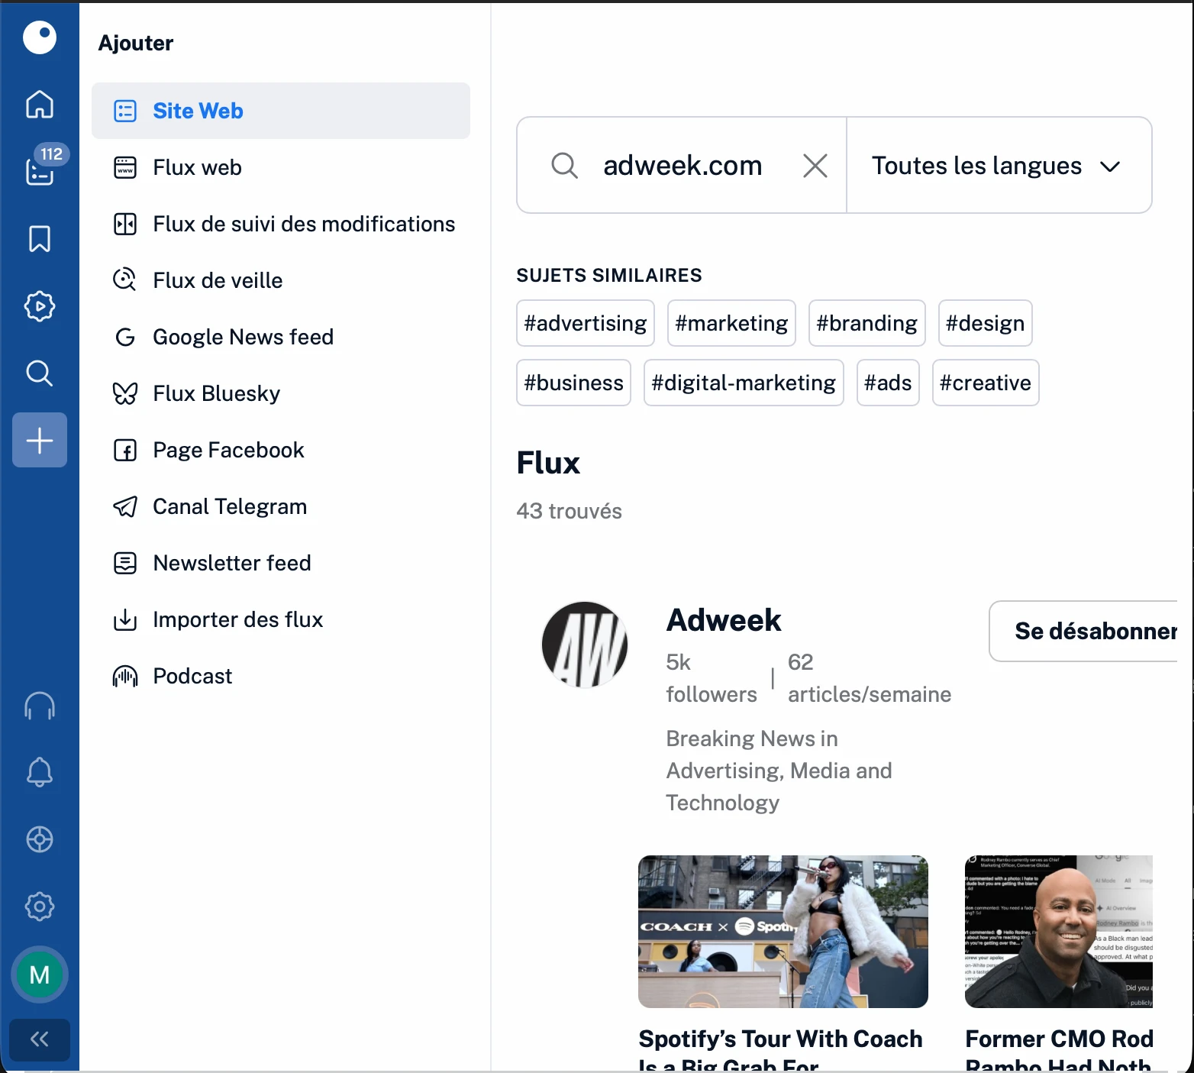
Capture 1 – Ajout d’une source dans Inoreader (exemple : Adweek)
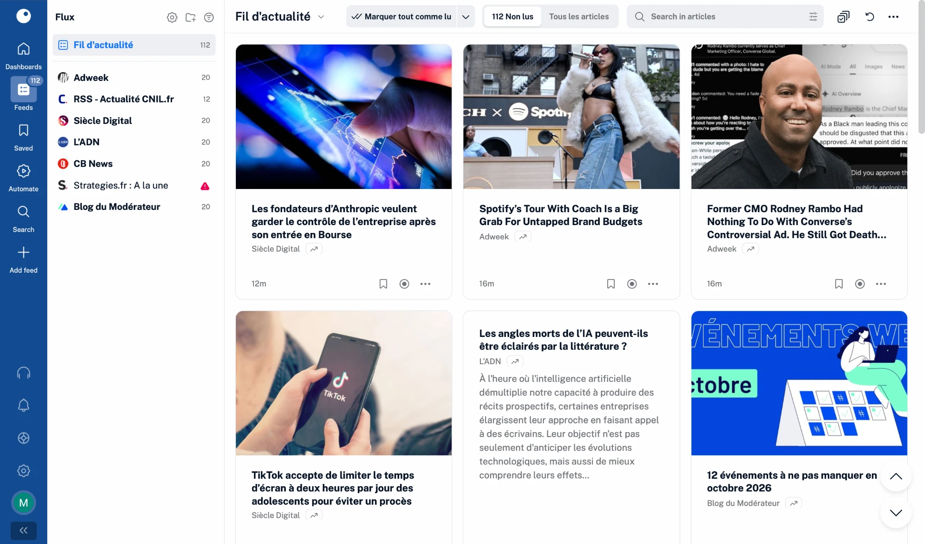
Capture 2 – Mon fil Inoreader le jour de la mise en place (29 septembre) : 7 sources, 112 articles

Outil 2 – Google Alertes
J’ai créé une alerte avec la requête "intelligence artificielle" publicité -bourse. Les guillemets obligent Google à chercher l’expression exacte, et le signe « - » enlève les résultats qui parlent de bourse (opérateur booléen SAUF vu en TD).
Réglages : langue français, région France, seulement les meilleurs résultats, et envoi en flux RSS au lieu d’un mail. Comme ça, l’alerte arrive directement dans Inoreader. Avec le flux RSS, Google ne laisse pas choisir la fréquence (« Quand le cas se présente »).
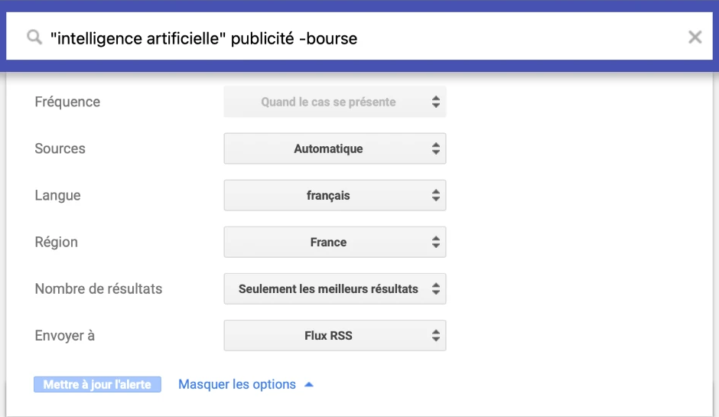
Capture 3 – Les réglages de mon alerte Google
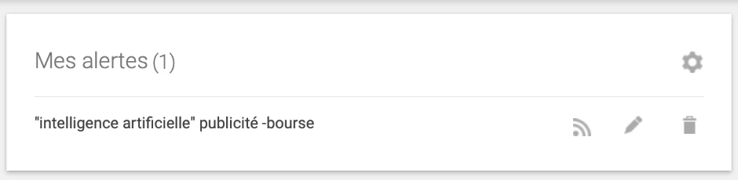
Capture 4 – Mon alerte Google créée

Outil 3 – Talkwalker Alerts
J’ai créé une alerte avec la requête ("intelligence artificielle" OR "IA générative") AND (publicité OR marketing). Ici j’utilise les opérateurs OU et ET : l’article doit parler d’IA (avec l’un des deux mots) ET de publicité ou de marketing. La version gratuite accepte 10 paramètres maximum, donc j’ai fait une requête courte.
Réglages : tous les types de résultats, en français, tous les pays, une fois par jour, seulement les meilleurs résultats. J’ai confirmé mon adresse mail, sinon l’alerte ne fonctionne pas.
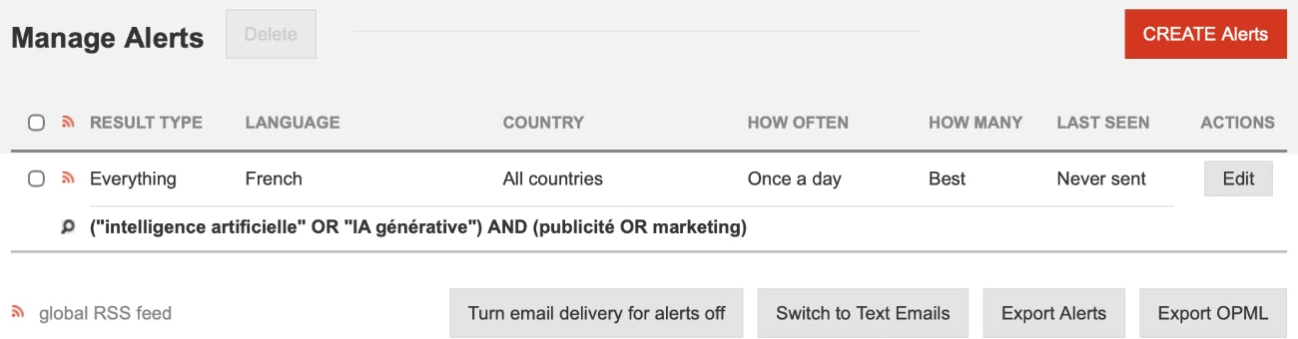
Capture 5 – Mon alerte Talkwalker

1.5 Les résultats que j’attendais
- Des exemples de pubs faites avec l’IA et la réaction du public.
- Les nouveaux outils IA des plateformes publicitaires (Google, Meta, TikTok).
- Les règles et les débats : faut-il dire qu’une pub est faite par IA ?
- Des chiffres sur l’utilisation de l’IA par les entreprises.

Partie 2 – Relevé intermédiaire et ajustements

2.1 Premiers résultats
Dès le premier jour, Inoreader m’a donné 112 articles avec seulement 7 sources. Quelques semaines plus tard, il y en avait plus de 860. C’est beaucoup trop pour tout lire.
Résultats en lien avec le sujet : un article de L’ADN, « Les angles morts de l’IA peuvent-ils être éclairés par la littérature ? » (des entreprises font appel à des écrivains pour imaginer les effets de l’IA), et un article d’Adweek sur les budgets publicitaires des marques (« Spotify’s Tour With Coach Is a Big Grab For Untapped Brand Budgets »).
Lien : https://www.ladn.eu/entreprises-innovantes/angles-morts-ia-peuvent-ils-etre-eclaires-litterature/
Résultats hors sujet (bruit) : l’entrée en Bourse d’Anthropic, le temps d’écran des adolescents sur TikTok, un concert du Super Bowl, les audiences des chaînes de télé américaines…
Mon constat : mon hypothèse de départ était juste. Les sites généralistes publient sur tous les sujets, donc ils créent beaucoup de bruit. Il faut ajouter des outils qui filtrent avec des mots-clés.
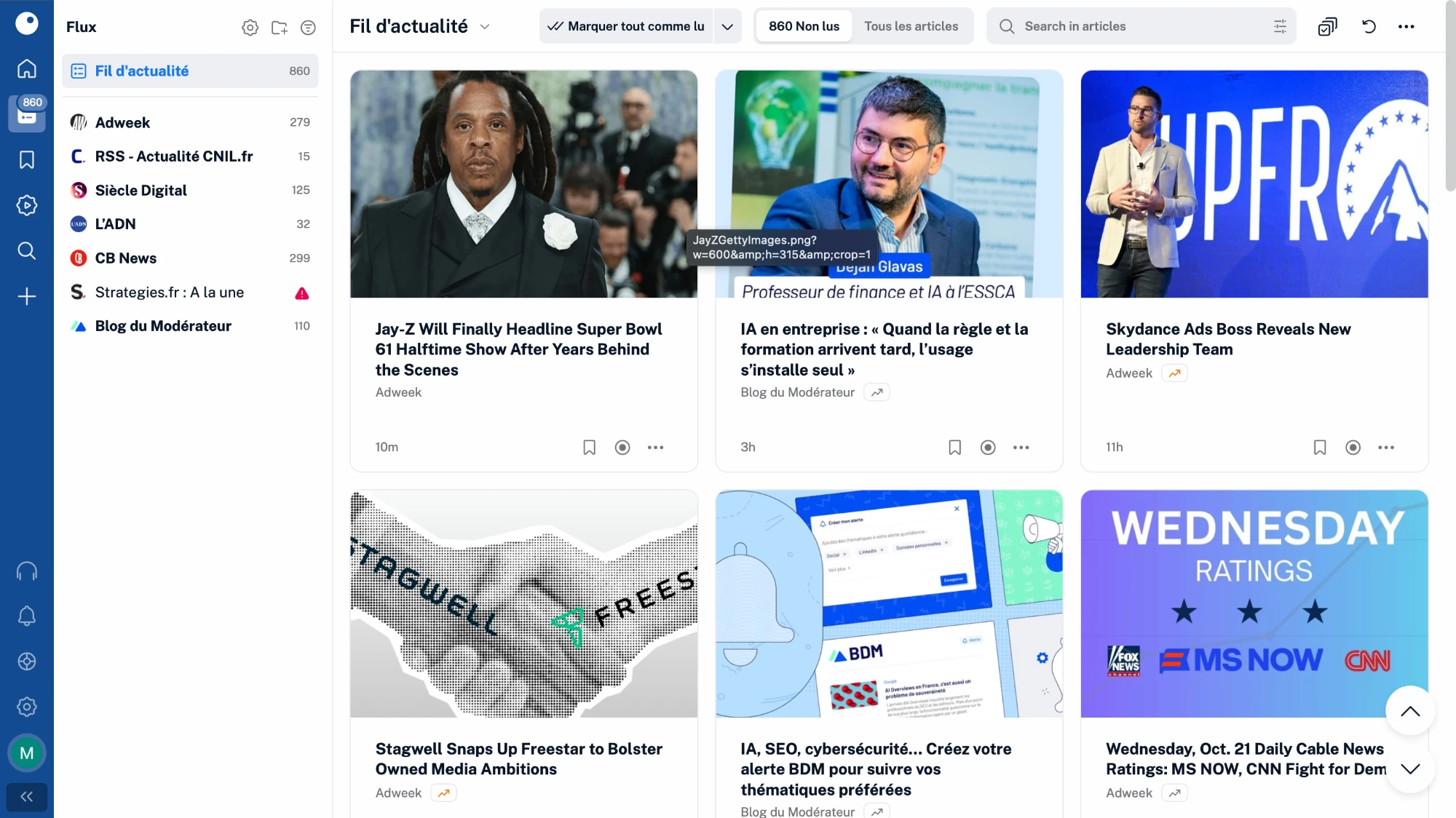
Capture 6 – Mon fil Inoreader quelques semaines plus tard : plus de 860 articles non lus

2.2 Les problèmes rencontrés et mes ajustements

Ajustement 1 – Le flux de Stratégies ne marchait plus
Un triangle rouge est apparu à côté de Stratégies. En cliquant dessus, j’ai vu que le flux était cassé : les derniers articles dataient de 2016. Ce site, que je pensais très utile, ne m’apportait donc rien. Je me suis désabonné et je l’ai remplacé par E-marketing.fr, un autre site spécialisé en marketing.
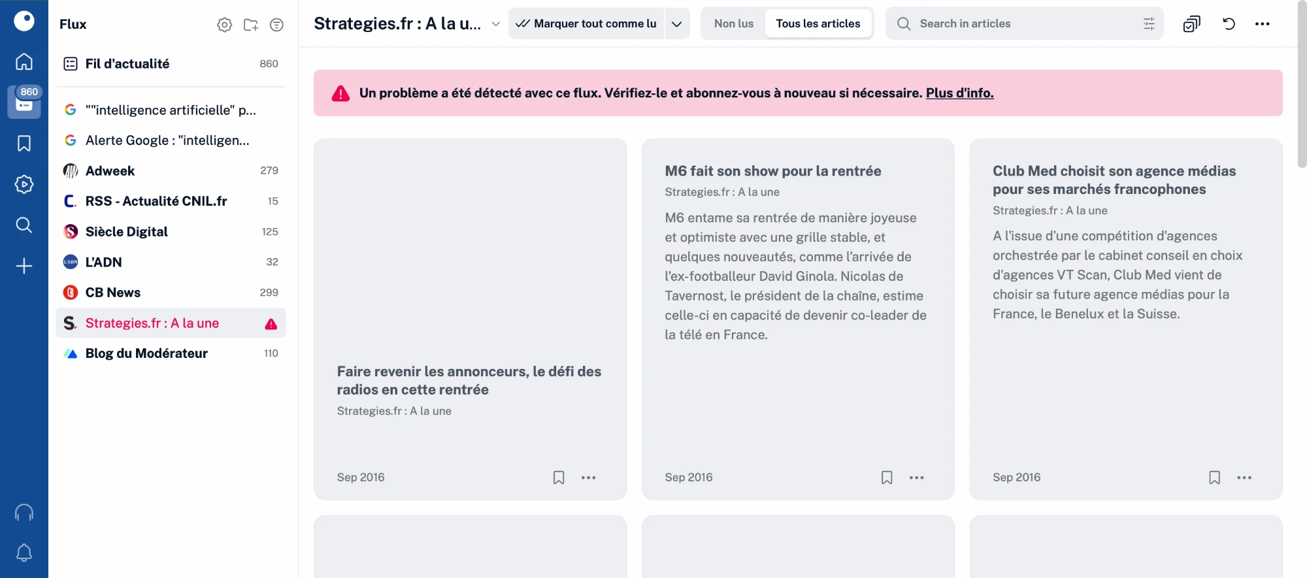
Capture 7 – Le flux de Stratégies en erreur (derniers articles de 2016)

Ajustement 2 – Une erreur en ajoutant E-marketing.fr
La première fois, j’ai ajouté E-marketing.fr avec l’option « Google News feed » au lieu de « Site Web ». Inoreader a alors cherché les articles qui contiennent le mot « e-marketing.fr », et j’ai reçu des articles en anglais sur les newsletters qui n’avaient rien à voir. J’ai supprimé ce flux et je l’ai ajouté correctement : 20 articles sur le marketing.
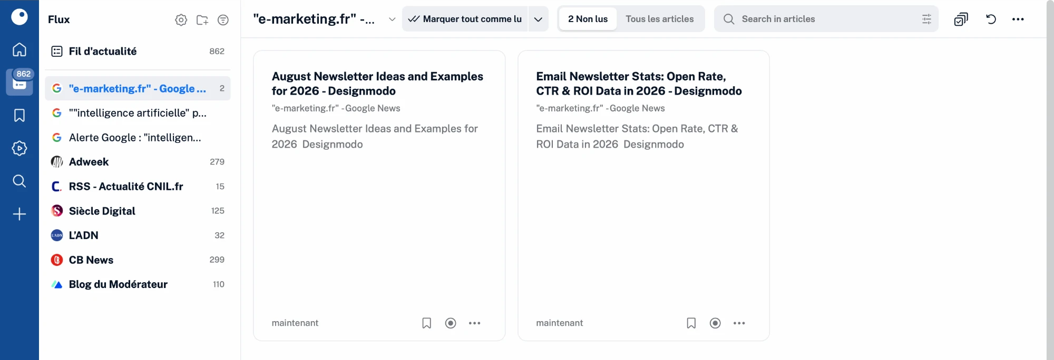
Capture 8 – La mauvaise méthode : des articles hors sujet en anglais
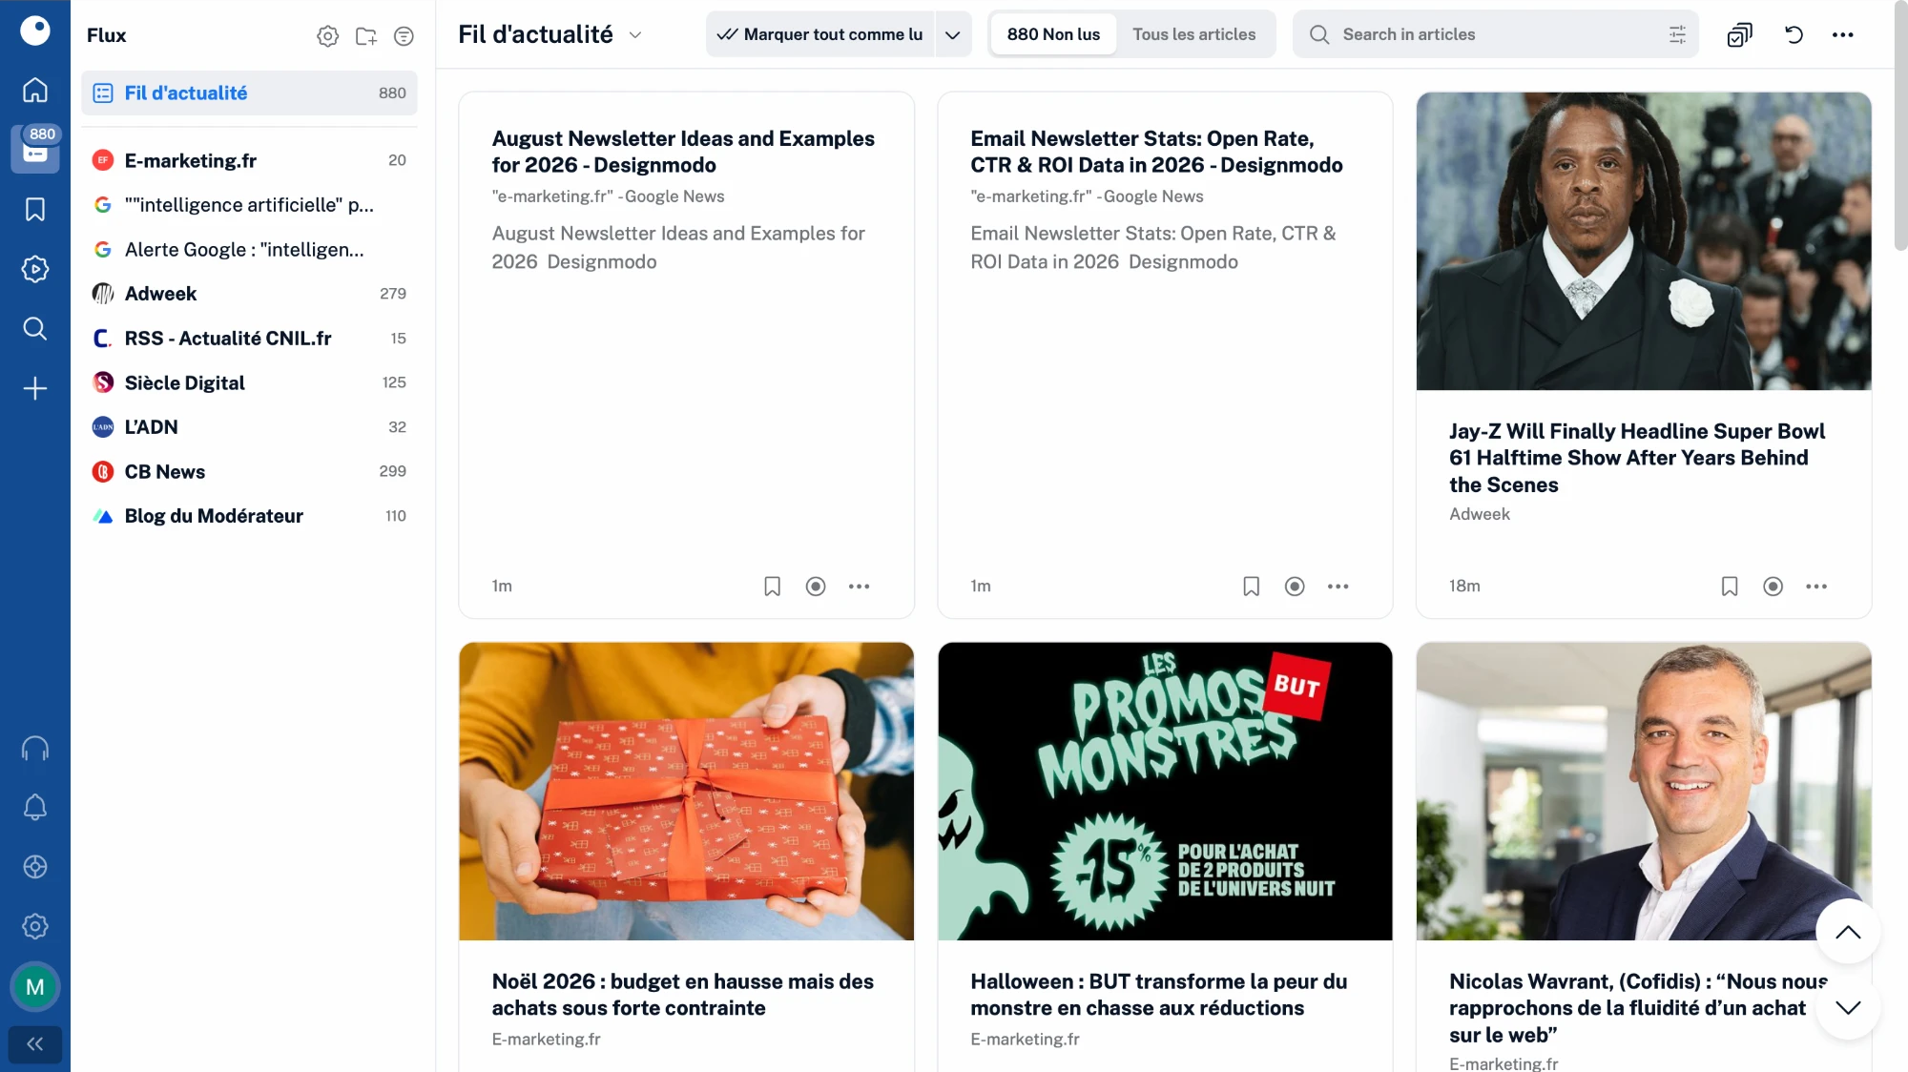
Capture 9 – E-marketing.fr ajouté correctement (20 articles sur le marketing)

Ajustement 3 – Ajouter un flux de recherche Google Actualités
Pour avoir des articles vraiment sur mon sujet, j’ai ajouté un flux Google Actualités avec la recherche "intelligence artificielle" publicité. L’aperçu montrait des articles pertinents (« En Californie, les publicités produites par IA devront bientôt clairement le dire », « Pinterest lance de nouveaux outils d’IA pour la publicité »), mais aussi du bruit (une élection au Québec, une levée de fonds de Yann LeCun). Beaucoup de sources étaient québécoises : le filtre porte sur la langue française, pas sur la France. C’est pour ça que j’ai choisi la région « France » dans Google Alertes.
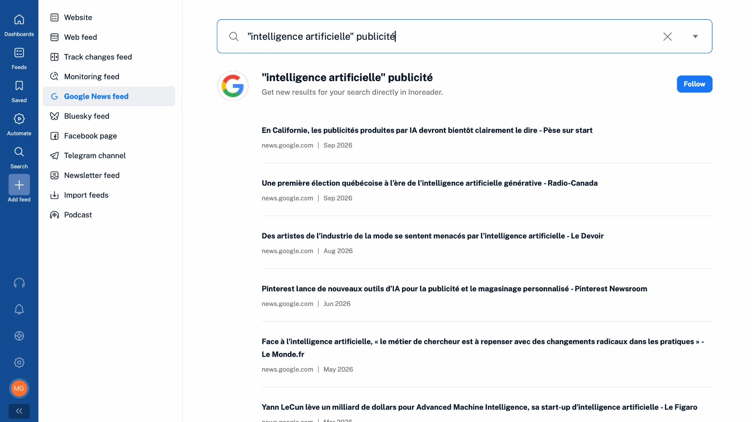
Capture 10 – Création du flux Google Actualités dans Inoreader

Ajustement 4 – Tout rassembler dans Inoreader
Au début, Google Alertes et Talkwalker envoyaient leurs résultats par mail, donc ma veille était éparpillée. J’ai récupéré le lien RSS de chaque alerte (la petite icône orange) et je l’ai ajouté dans Inoreader. Maintenant, mes trois outils arrivent au même endroit. J’ai eu un peu de mal : la première fois, j’ai collé le lien dans la barre de recherche d’articles au lieu de l’ajout de flux, et Safari ne savait pas ouvrir les liens RSS. J’avais aussi créé deux comptes Inoreader sans faire exprès : j’ai gardé celui qui contenait mes sources.
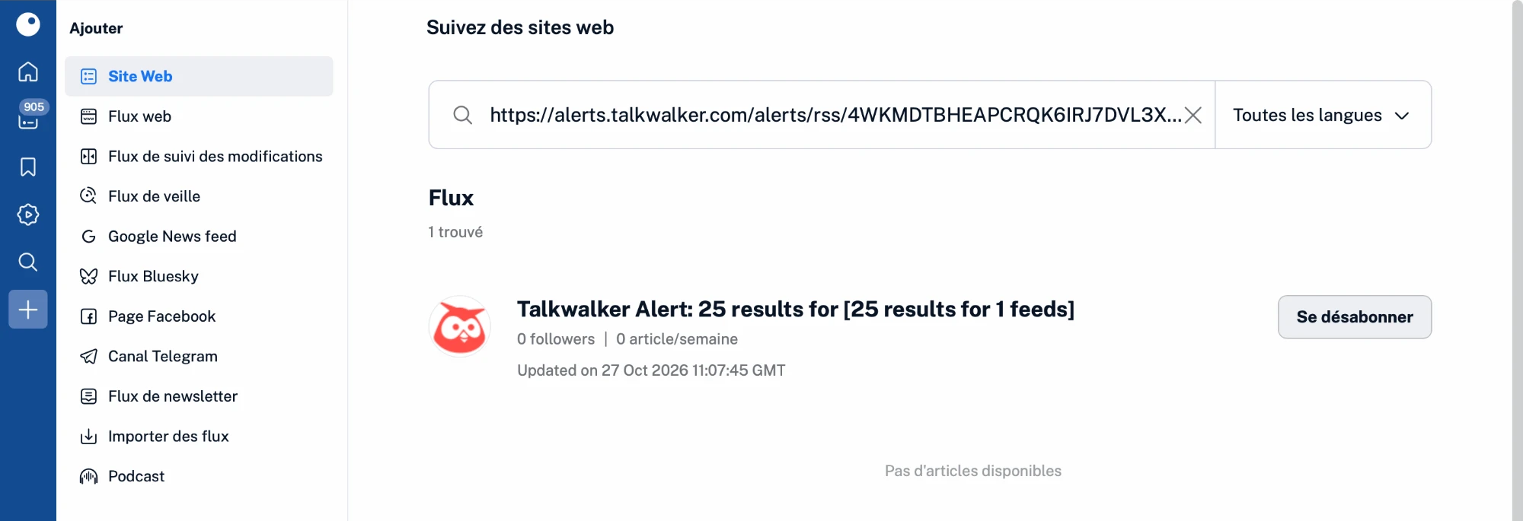
Capture 11 – L’alerte Talkwalker ajoutée dans Inoreader

2.3 Résumé des ajustements
Avant | Après | Pourquoi
Stratégies | E-marketing.fr | Flux cassé depuis 2016
Seulement des sites généralistes | + flux Google Actualités avec mots-clés | Trop de bruit, besoin de filtrer
Alertes reçues par mail | Alertes en flux RSS dans Inoreader | Tout avoir au même endroit
Google Alertes : toutes les régions | Région France | Trop de résultats québécois

Partie 3 – Relevé final et bilan

3.1 État final de ma veille
Outil / source | Articles reçus | Mon avis
Sites suivis dans Inoreader (7 sites) | Plus de 880 | Beaucoup d’articles, mais une petite partie sur mon sujet
Flux Google Actualités | Quelques-uns | Bien ciblé, mais du bruit et des sources du Québec
Google Alertes | 7 (le 31 octobre) | Lent au début, mais résultats plus précis
Talkwalker Alerts | 25 d’un coup, puis 3 mails | Le plus rapide, mais beaucoup de bruit

Talkwalker, premier relevé (27 octobre) : 25 résultats tout de suite, alors que Google Alertes n’avait encore rien donné. Certains sont très utiles (Meta, TikTok, ChatGPT au travail) et d’autres sont du bruit (Elon Musk, Microsoft qui propose des départs à ses salariés), car le mot « marketing » ou « publicité » apparaît seulement dans le texte. Talkwalker m’a aussi fait découvrir des sites que je ne suivais pas, comme Clubic ou LEPTIDIGITAL. Les flux RSS, eux, ne montrent que les sites que j’ai choisis au départ.
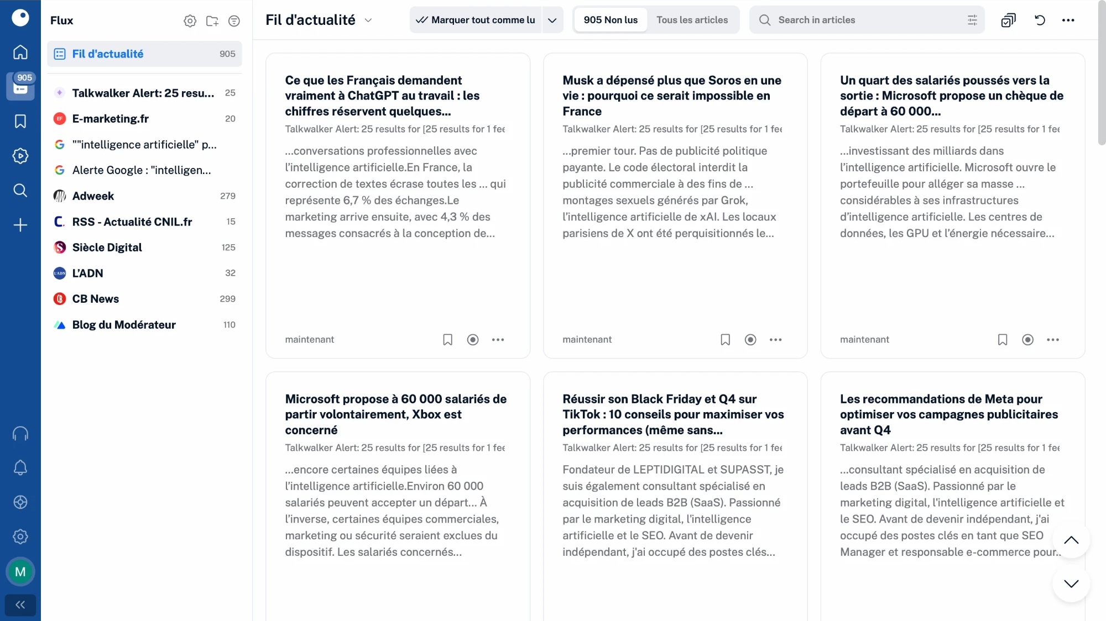
Capture 12 – Les 25 résultats de Talkwalker dans Inoreader

Mise à jour du 31 octobre
Quelques jours plus tard, les deux outils d’alerte ont donné de nouveaux résultats.
Google Alertes : 7 résultats, dont 4 en lien avec mon sujet : RFI explique que l’IA est très présente dans la campagne électorale américaine (spots de publicité, affiches, faux sons), et le site La Réclame présente des projets de l’agence Artefact 3000 faits avec l’IA, comme un parfum (« Essence of AI » pour Robertet) et un film publicitaire pour Atlantic. Les autres résultats sont du bruit (un ordinateur Dell, une start-up du nucléaire), car les mots « intelligence artificielle » et « publicité » apparaissent seulement quelque part sur la page.
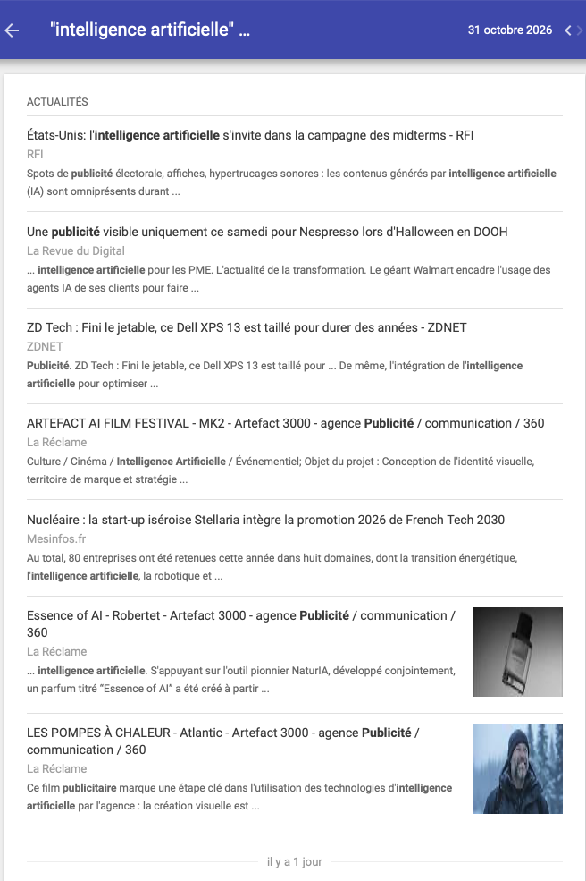
Capture 13 – Les résultats de Google Alertes (31 octobre)
Talkwalker : 3 mails avec de nouveaux résultats. Dans le mail du 31 octobre, il y a 10 résultats, mais seulement 2 ou 3 utiles, par exemple « Agorapulse lance une IA gratuite pour transformer les contenus en posts social media » ou une interview de Dassault Systèmes sur l’image de marque. Les autres parlent de gestion de crise, des emplois des femmes (BBC) ou de l’époque victorienne. Comme j’avais choisi « tous les pays », j’ai aussi reçu des sites de l’île Maurice, du Royaume-Uni et des États-Unis.
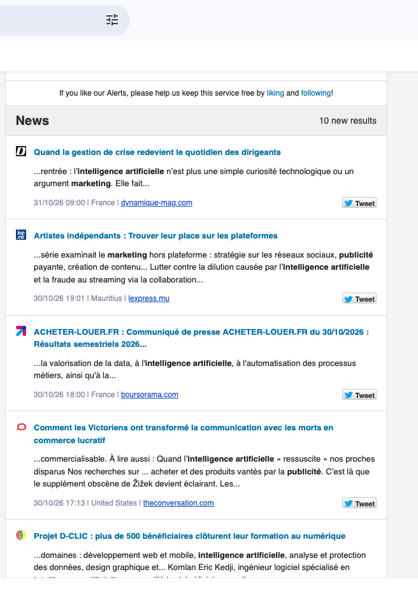
Capture 14 – Un mail de Talkwalker Alerts (31 octobre), début
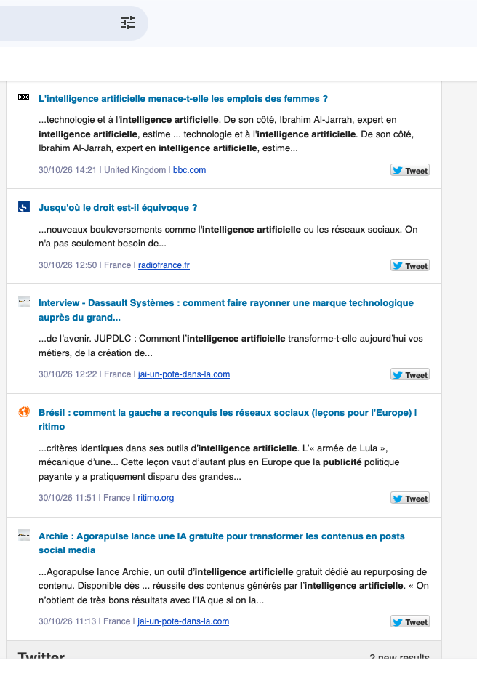
Capture 15 – Le même mail de Talkwalker, suite
Ma conclusion sur les deux alertes : Talkwalker donne plus de résultats et plus vite, mais avec beaucoup de bruit (2 ou 3 utiles sur 10). Google Alertes est plus lent, mais plus précis (4 utiles sur 7). Les deux outils se complètent. Si je continuais la veille, je réglerais Talkwalker sur la France seulement.

3.2 Comment j’ai trié les résultats
Pour retrouver les articles utiles parmi plus de 900, j’ai utilisé la recherche d’Inoreader avec IA publicité : 10 résultats. Ensuite, j’ai enregistré les meilleurs avec le bouton signet (« Lire plus tard »). Inoreader garde l’historique des flux, donc j’ai aussi trouvé des articles publiés avant le début de ma veille, ce qui montre que le sujet est très actif depuis le début de l’année. J’ai gardé 8 articles.
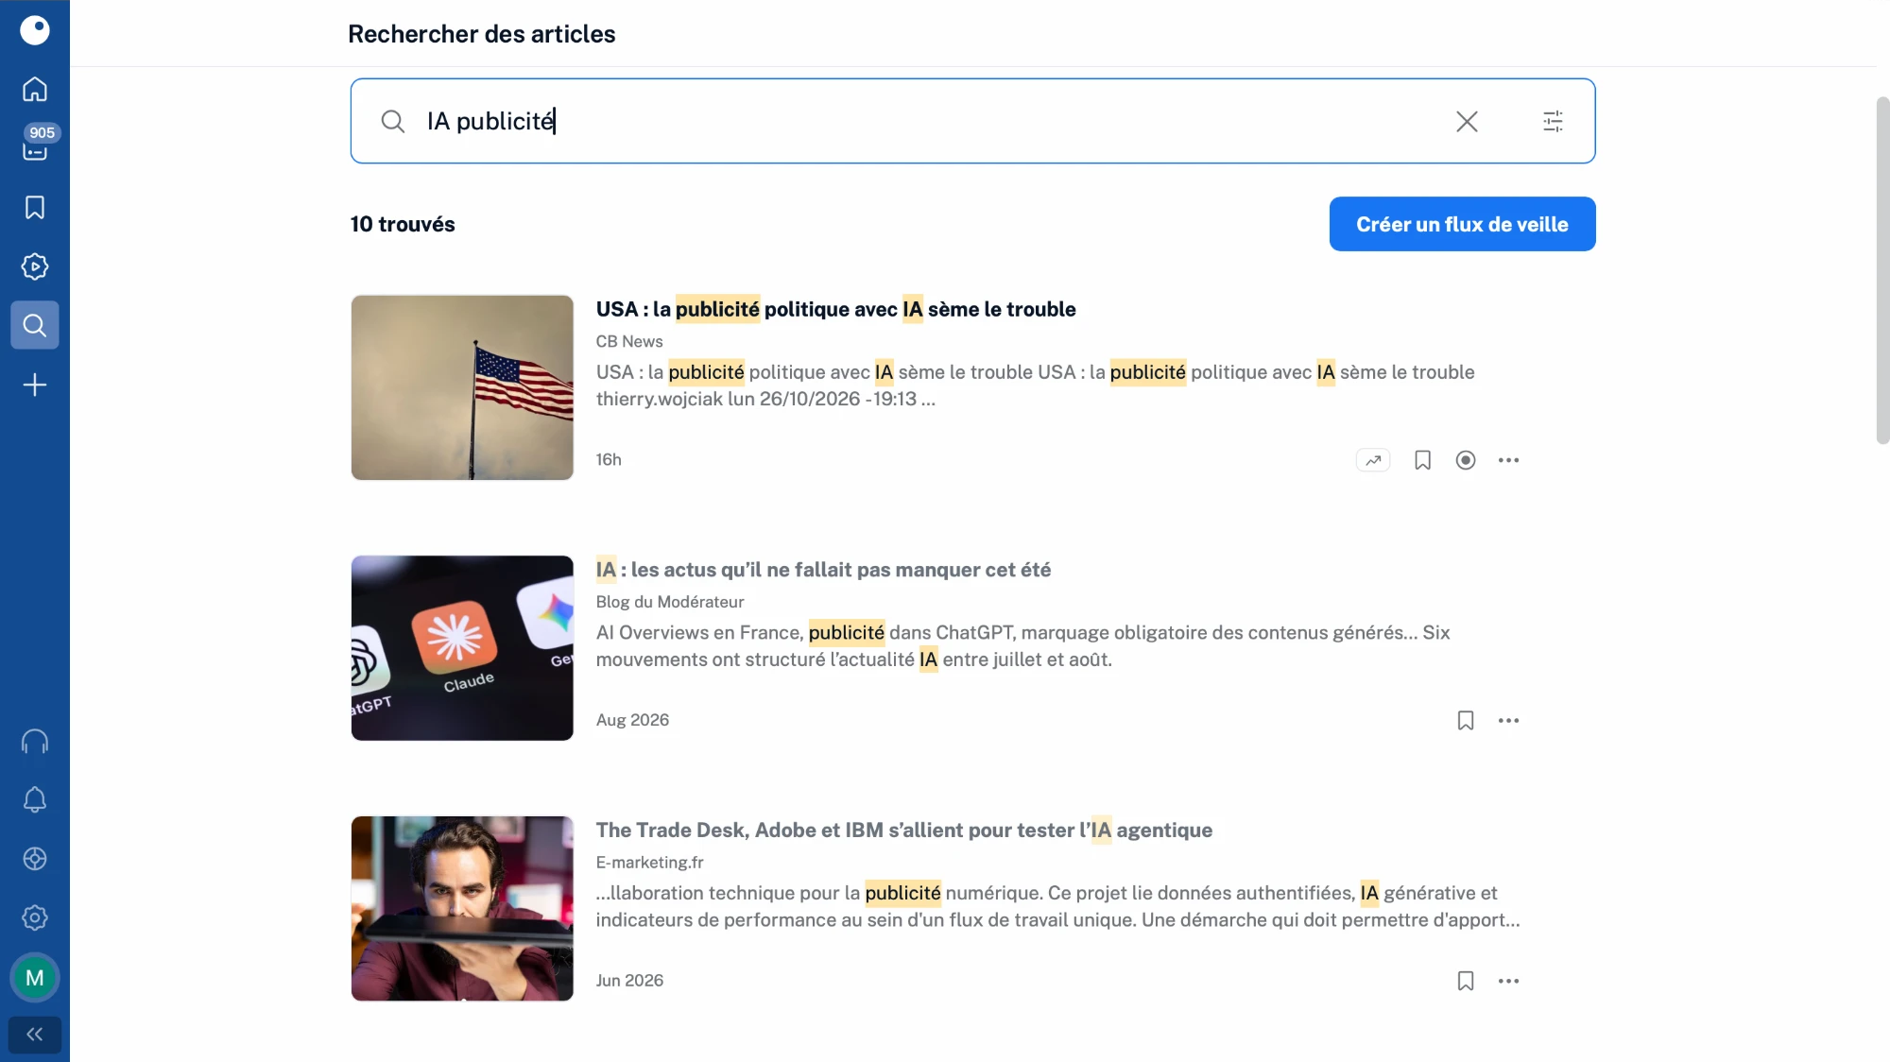
Capture 16 – Recherche « IA publicité » dans Inoreader
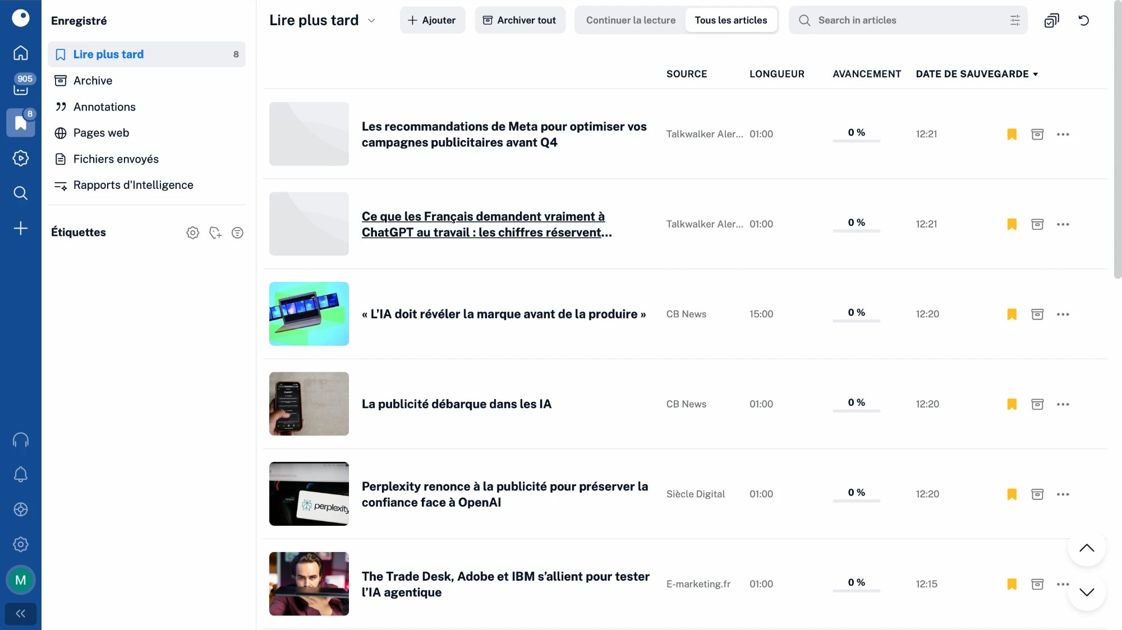
Capture 17 – Mes 8 articles enregistrés

3.3 Les résultats les plus intéressants

Article 1 – USA : la publicité politique avec IA sème le trouble
Champ | Détails
Source / date | CB News – 26 octobre 2026
Lien | https://www.cbnews.fr/etudes/usa-publicite-politique-avec-ia-seme-trouble
Trouvé grâce à | Flux RSS de CB News dans Inoreader
Ce que dit l’article | Aux États-Unis, 220 publicités politiques ont été créées au moins en partie avec l’IA, pour plus de 137 millions de dollars (contre 50 000 dollars en 2024). Seulement 27 % indiquent qu’elles ont été faites avec l’IA, et aucune loi nationale ne l’oblige.
Pourquoi c’est utile pour ma veille | Montre les risques de l’IA dans la pub : on peut faire passer de fausses images ou vidéos pour des vraies.

Article 2 – IA : les actus qu’il ne fallait pas manquer cet été
Champ | Détails
Source / date | Blog du Modérateur – août 2026
Lien | https://www.blogdumoderateur.com/ia-actus-ete-2026/
Trouvé grâce à | Flux RSS du Blog du Modérateur
Ce que dit l’article | Résumé de l’été : arrivée des réponses IA de Google en France, publicité dans ChatGPT, obligation d’indiquer les contenus créés par IA.
Pourquoi c’est utile pour ma veille | Un bon résumé qui donne plusieurs pistes d’un coup, dont la question de la transparence.

Article 3 – La publicité débarque dans les IA
Champ | Détails
Source / date | CB News – 16 février 2026
Lien | https://www.cbnews.fr/cb/publicite-debarque-les-ia
Trouvé grâce à | Recherche dans Inoreader
Ce que dit l’article | Les assistants IA comme ChatGPT commencent à afficher de la publicité.
Pourquoi c’est utile pour ma veille | C’est un changement important : les marques vont pouvoir faire de la pub directement dans les réponses des IA.

Article 4 – Perplexity renonce à la publicité pour préserver la confiance face à OpenAI
Champ | Détails
Source / date | Siècle Digital – 19 février 2026
Lien | https://siecledigital.fr/2026/02/19/perplexity-renonce-a-la-publicite-pour-preserver-la-confiance-face-a-openai/
Trouvé grâce à | Recherche dans Inoreader
Ce que dit l’article | Alors qu’OpenAI commence à mettre de la publicité dans ChatGPT aux États-Unis, Perplexity choisit de ne pas en mettre pour se différencier et garder la confiance des utilisateurs.
Pourquoi c’est utile pour ma veille | Montre l’avis inverse de l’article 3 : la pub peut faire perdre la confiance des clients.

Article 5 – « L’IA doit révéler la marque avant de la produire »
Champ | Détails
Source / date | CB News – 16 mars 2026
Lien | https://www.cbnews.fr/lq5887175c/lia-doit-reveler-la-marque-avant-de-la-produire.html
Trouvé grâce à | Recherche dans Inoreader
Ce que dit l’article | Point de vue sur l’utilisation de l’IA par les marques : l’IA doit d’abord aider à comprendre l’identité de la marque.
Pourquoi c’est utile pour ma veille | Lien direct avec le cours de BUT TC sur l’identité de marque.

Article 6 – The Trade Desk, Adobe et IBM s’allient pour tester l’IA agentique
Champ | Détails
Source / date | E-marketing.fr – juin 2026
Lien | https://www.e-marketing.fr/data-1091/ia-2221/the-trade-desk-adobe-et-ibm-sallient-pour-tester-lia-agentique-173087
Trouvé grâce à | Flux RSS d’E-marketing.fr
Ce que dit l’article | Présentée au festival Cannes Lions 2026 : trois grandes entreprises travaillent ensemble pour utiliser l’IA dans l’achat de publicité en ligne, avec les données et les indicateurs de performance réunis au même endroit.
Pourquoi c’est utile pour ma veille | Montre que l’IA ne sert pas seulement à créer des pubs, mais aussi à les acheter et à les diffuser.

Article 7 – Ce que les Français demandent vraiment à ChatGPT au travail
Champ | Détails
Source / date | Clubic – octobre 2026
Lien | https://www.clubic.com/actualite-636070-ce-que-les-francais-demandent-vraiment-a-chatgpt-au-travail-les-chiffres-reservent-quelques-surprises.html
Trouvé grâce à | Alerte Talkwalker
Ce que dit l’article | D’après une étude d’OpenAI publiée le 26 octobre, en France, la correction de documents représente 17,1 % des messages professionnels envoyés à ChatGPT, la création de visuels 6,7 % et le marketing (création de supports promotionnels) 4,3 %.
Pourquoi c’est utile pour ma veille | Donne des chiffres concrets : le marketing et la création de visuels font partie des premiers usages de l’IA au travail.

Article 8 – Les recommandations de Meta pour optimiser vos campagnes publicitaires avant Q4
Champ | Détails
Source / date | LEPTIDIGITAL – octobre 2026
Lien | https://www.leptidigital.fr/webmarketing/recommandations-meta-optimiser-campagnes-publicitaires-q4-98053/
Trouvé grâce à | Alerte Talkwalker
Ce que dit l’article | Conseils de Meta (Facebook, Instagram) pour préparer les campagnes de fin d’année, par exemple viser environ 50 conversions par semaine pour chaque ensemble de publicités.
Pourquoi c’est utile pour ma veille | Exemple concret pour un futur commercial : comment les plateformes poussent les annonceurs à utiliser leurs outils.

3.4 Bilan de ma veille

Mon intuition de départ face à la réalité
Ce que je pensais (partie 1) | Ce qui s’est passé | Ce que j’en retiens
« IA » tout seul donnerait trop de résultats | Vrai : même avec « publicité », il reste du bruit | Les opérateurs booléens aident, mais il faut toujours trier
Stratégies serait un des meilleurs sites | Faux : flux cassé depuis 2016 | Il faut vérifier chaque flux dès l’ajout
Les sites marketing seraient plus utiles que les sites tech | Plutôt vrai : CB News et E-marketing ont donné les meilleurs articles | Choisir des sources spécialisées
Google Alertes serait l’outil d’alerte le plus efficace | En partie faux : Talkwalker a été plus rapide, mais Google a été plus précis | Utiliser les deux outils ensemble
Je trouverais des exemples de pubs faites avec l’IA | Vrai : pubs politiques aux USA, pub dans ChatGPT, parfum et film créés avec l’IA | Résultat attendu atteint

Classement de mes outils
Rang | Outil | Pourquoi
1 | Inoreader | Il rassemble tout, il garde l’historique et sa recherche m’a permis de trier plus de 900 articles
2 | Talkwalker Alerts | Le plus de résultats et le plus rapide, et de nouveaux sites, mais beaucoup de bruit
3 | Google Alertes | Lent à démarrer, mais moins de bruit que Talkwalker

Ce qui a bien marché
- Inoreader est simple à utiliser. On ajoute un site en tapant juste son nom, et tout arrive au même endroit, sans pub et sans algorithme qui choisit pour moi.
- Rassembler les alertes dans Inoreader a été la meilleure idée : je n’ai qu’un seul endroit à consulter.
- Utiliser deux outils d’alerte m’a permis de les comparer : l’un apporte la quantité, l’autre la précision.
- Les opérateurs booléens (guillemets, ET, OU, SAUF) ont aidé à réduire le bruit, même s’il en reste.

Ce qui a moins bien marché
- Trouver les bons sites a été difficile. Un site que je pensais très utile (Stratégies) avait un flux cassé depuis 2016.
- Les liens RSS m’ont surpris. Je ne savais pas qu’il fallait copier le lien de la petite icône orange, et le navigateur ne sait pas les ouvrir.
- Trop d’articles. Avec plus de 900 articles, il est impossible de tout lire. J’ai dû utiliser la recherche et les signets pour trier.
- J’ai laissé passer trop de temps entre la mise en place et le moment où j’ai vraiment consulté mes outils. Google Alertes a mis du temps avant de donner des résultats (le 31 octobre seulement).

Si je refaisais une veille
- Je consulterais mes outils régulièrement, par exemple deux fois par semaine, au lieu de tout regarder à la fin.
- Je mettrais en place toutes les alertes dès le premier jour.
- Je vérifierais que chaque flux fonctionne (pas de triangle rouge) dès l’ajout.
- Je réglerais Talkwalker sur la France pour avoir moins de bruit.
- Je garderais moins de sites généralistes et plus de flux avec mots-clés.
- Je rangerais les sources dans des dossiers (marketing, numérique, règles) pour m’y retrouver plus facilement.

Conclusion
Sur le sujet, cette veille m’a montré que l’IA change la publicité de plusieurs façons : pour créer les pubs (un parfum ou un film publicitaire faits avec l’IA), pour les acheter et les diffuser, et maintenant avec la pub qui arrive dans les assistants IA comme ChatGPT. Elle pose aussi des questions de confiance et de transparence, par exemple pour les publicités politiques faites avec l’IA.
Sur la méthode, j’ai compris la différence entre une recherche ponctuelle et une veille : les outils travaillent pour moi, mais il faut bien les régler et les consulter souvent. Le plus important est de trouver le bon équilibre entre trop peu de résultats et trop de résultats. Ce sont des compétences utiles pour mon futur métier dans le commerce et le marketing, où il faut suivre en permanence ce que font les clients et les concurrents.

